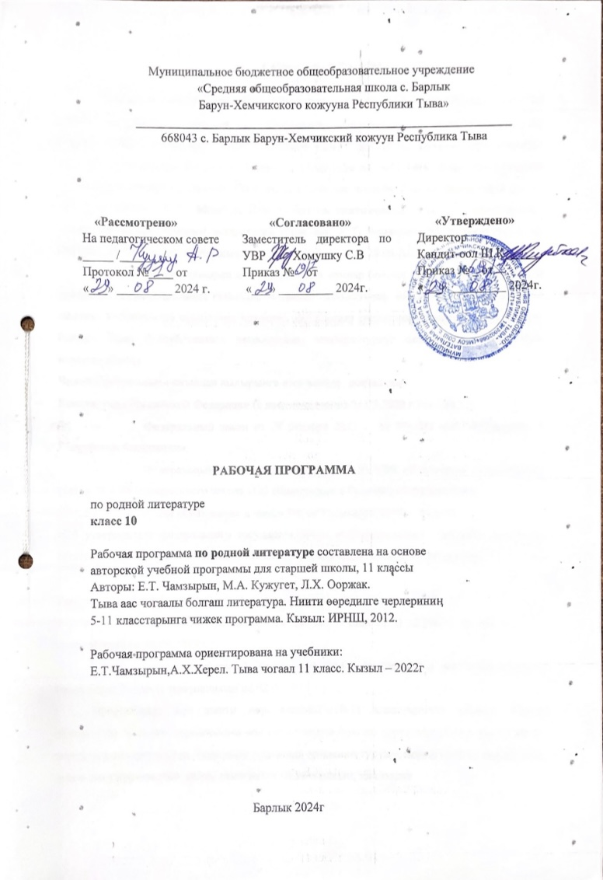

10 класс
№ | Темазы: | Онаалга | Эрттирер хүнү
1 | Тыва литература 20 вектин эгезинде. Тыва литературанын үндезилекчилери болгаш ийиги салгалдын чогаалчыларынын чогаалдары. | Синквейн «Чогаал»
2 | С.Токанын чогаадыкчы ажыл-чорудулгазы. С.Тока «Араттын сѳзү» деп романында бот-намдар болгаш чогаадыкчы ажылынын илерээни. | Тѳндүр номчуур.
3 | С.Тока «Араттын сѳзү». Тывыкынын чаа амыдыралче базымнарын чурааны. | Реферат «С.Тока- драматург».
4 | С.Тока «Араттын сѳзүнде» тѳѳгүлүг үе болгаш идейлиг утка. | Уран-чеченин сайгарар.
5 | ЧСК. Чогаадыг «С.Токанын «Араттын сѳзү» деп трилогиязында тыва чоннун тѳѳгүзү». | Чогаадыгны доозар
6 | С.Сарыг-оолдун чогаадыкчы ажыл-чорудулгазы. Ынакшыл лириказы. «Ынакшыл». «Чараш карак». «Үрезинчигеш». | Шээжилээр.
7 | С.Сарыг-оолдун философчу лириказы. «Үрезинчигеш». | Уран-чеченин сайгарар.
8 | С.Сарыг-оол «Ангыр-оолдун тоожузу» - 20 чүс чылдын шылгарангай чогаалдарынын бирээзи. | Тѳндүр номчуур.
9 | С.Сарыг-оол «Ангыр-оолдун тоожузу. Кол маадырнын овур-хевирин чечен сѳстүӊ күжү-биле кѳргүскени. | Таблицаны долдурар
10 | С.Сарыг-оол «Ангыр-оолдун тоожузу». Аревэ болгаш тыва чоннун чаа амыдыралы. | Метафораларны тывар
11 | С.Сарыг-оол «Ангыр-оолдун тоожузунун» сюжеди. | Чогаадыгга белеткенир.
12 | ЧСК.Чогаадыг «С.Сарыг-оолдун «Ангыр-оолдун тоожузу» - тыва чоннун энциклопедиязы». | Чогаадыгны доозар
13 | Литературлуг угланыышкыннар: тыва литературада социалистиг реализм, реализм. Чечен чогаалдын кол-кол методтары. | Реализмге чижектер тывар
14 | С.Пюрбюнун чогаадыкчы намдары. С.Пюрбюнун тураскаадыг шүлүктери. «Чангыс сѳс дээш». Маяковский аяны. | Уран-чеченин сайгарар.
15 | С.Пюрбюнун ынакшыл лириказы. «Күскү сесерликке». «Алды айнын дүнезинде». «Чуртталганын аялгазы». | Шээжилээр
16 | С.Пюрбю «Үем болгаш үе-чергем дугайында» деп шүлүглелинин тѳѳгүлүг үндезиннери. | Тѳндүр номчуур.
17 | С.Пюрбю «Үем болгаш үе-чергем дугайында». Идейлиг утказы, кижизидикчи салдары. | Уран-чеченин сайгарар.
18 | С.Пюрбю «Үем болгаш үе-чергем дугайында». Маадырларнын аттарынын символиктиг ужур-утказы. | Таблицаны долдурар.
19 | О.Саган-оолдун чогаадыкчы ажыл-чорудулгазы. Роман «Дѳспестер». | Реферат «О.Саган-оол – чогаалчы».
20 | О.Саган-оолдун «Дѳспестер» деп романында Тывага хой ажыл-агыйын хѳгжүдеринин талазы-биле эртемге үндезилээн чидиг маргылдаалыг айтырыгларны кѳргүскени. | Метафораларны тывар.
21 | О.Саган-оол «Дѳспестер». Чогаалдын уран-чечен дылы. | Таблицаны долдурар
22 | О.Саган-оол «Дѳспестер». Боражык. Агар-оол.Хеймер-оол. | Айтырыгларга харыылаар №1-2, арын 122
23 | Б.Иргиттин чогаадыкчы ажыл-чорудулгазы. «Арзылан Күдерек» - ийи номнуг тѳѳгүлүг чогаал. | Тѳндүр номчуур.
24 | Б.Иргит «Арзылан Күдерек». Чогаалда идеяларнын ханызы, чечен болуушкуннарнын делгеми. | Мѳгелернин чадалыг аттарын бижиир
25 | Б.Иргит «Арзылан Күдерек». Тыва мѳге Күдеректин чонунун алдар-адын камгалап чорааны. | Уран-чеченин сайгарар.
26 | Б.Иргит «Арзылан Күдерек». Романнын сюжеди. | Айтырыгларга харыылаар №1-3, арын 195
27 | Б.Иргит «Арзылан Күдерек». Салгалдар, тѳрел аймак аразында харылзааларны чедимчелиг кѳргүскени. | Айтырыгларга харыылаар №1-3, арын 210
28 | С.Тамбанын чогаадыкчы ажыл-чорудулгазы. Чогаалчынын философчу лириказы. «Мээн байым». «Амыдырал хеми». | шээжилээр
29 | С.Тамбанын ынакшыл темазынга шүлүктери. «Сѳзүм утпа». | Уран-чеченин сайгарар
30 | С.Тамба «Амыргалаар» деп тоожунун тыва литературада туружу. | номчуур
31 | С.Тамба «Амыргалаар». Овур-хевирлернин бот-тускайланы. | Сюжедин сайгарар
32 | К.Тоюннун чогаадыкчы ажыл-чорудулгазы. «Кѳгерим». «Ыраажы кыс». | Шээжилээр
33 | Орус литература тыва дылда. Тыва чогаалчыларнын очулгазында А.С.Пушкин. Тураскаал». | Тургузуун сайгарар
34 | А.Пушкин «Сибирьже», «Хоругдаттырган кижи». С.Пюрбюнун очулгазынын бот-тускайланы. | Айтырыгларга харыылаар №1-3, арын 248
35 | А.Пушкин «Евгений Онегин» - шүлүктээн роман. | Синквейн «Пушкин»
36 | Тыва чогаалчыларнын очулгазында М.Лермонтов. «Салгын хемези». «Булуттар». «Тѳрээн чурт». | Чогаадыкчы практикум «Очулга» арын 251
37 | Сүрүн-оолдун чогаадыкчы ажыл-чорудулгазы. Тѳрээн чер темазынга шүлүктери «Ак», «Кѳк-кѳк даглар». | Шээжилээр
38 | С.Сүрүн-оол «Ногаан ортулук». Чедер- ырлап эвес, ыглап чыдар хѳл. | Номчуур
39 | С.Сүрүн-оол «Ногаан ортулук». Тема, идея, композициязы. | Айтырыгларга харыылаар №1-3, арын 275
40 | С.Сүрүн-оол «Ногаан ортулук». Романда кѳдүрттүнген чидиг айтырыг. | Таблицаны долдурар.
41 | С.Сүрүн-оол «Тывалаар кускун» - чогаалчынын сѳѳлгү романы. | Номчуур
42 | С.Сүрүн-оол «Тывалаар кускун». Романныӊ идейлиг пафозун авторнуӊ илереткени. | Айтырыгларга харыылаар №1-3, арын 290
43 | С.Сүрүн-оол «Тывалаар кускун». Кол маадырнын аажы-чаӊын, тура-соруун кѳргүскени. | Сюжедин сайгарар.
44 | М.Кенин-Лопсаннын амыдыралы болгаш чогаадыкчы ажыл-чорудулгазы. Сонеттер. | Шээжилээр
45 | М.Кенин-Лопсан «Чүгүрүк Сарала». Романнын бижиттинген тѳѳгүзү. | Тѳндүр номчуур.
46 | М.Кенин-Лопсан «Чүгүрүк Сарала». Романда чоннун ол үеде чаа амыдырал дээш демиселин Саадактын ажыл-херээн дамчыштыр кѳргүскени. | Уран-чеченин сайгарар
47 | М.Кенин-Лопсан «Чүгүрүк Сараланын» сюжеди. | Чогаадыгга белеткенир.
48 | ЧСК. Чогаадыг «М.Кенин-Лопсаннын «Чүгүрүк Сарала» деп романында тыва чоннун ёзу-чанчылдары». | Чогаадыгны доозар
49 | ЧТ. Роман. Тыва литературанын сайзыралынын тѳѳгүзүнде роман жанрынын тѳрүттүнгени. | Конспект кылыр, арын 339
50 | М.Кенин-Лопсан «Буян-Бадыргы» - роман-эссе. | Тѳндүр номчуур
51 | М.Кенин-Лопсан «Буян-Бадыргы». Буян-Бадыргы нояннын амыдыралы. | Романнын тургузуу
52 | М.Кенин-Лопсан «Буян-Бадыргы». Кол маадырнын иштики делегейин ажыткан аргалар: портрет, монолог, сѳѳлгү шүлүктери. | Романнын дугайында сайгарылгалыг чүүлдер номчуур
53 | Ю.Кюнзегештин амыдыралы болгаш чогаадыкчы ажыл-чорудулгазы. «Саргатчай». «Тожу кижи хоорайда». | Шээжилээр
54 | Ю.Кюнзегеш «Арат оглу ужуп үнген». «Ожук даштары». | Уран-чеченин сайгарар.
55 | Ю.Кюнзегештин тураскаадыг шүлүктери. «Шүлүкчүнүӊ орнукшулу ыржым, шириин». | Тургузуун сайгарар
56 | ЧТ. Тыва литературлуг критиканын сайзыралы болгаш амгы үеде байдалы. | Айтырыгларга харыылаар №1-3, арын 365
57 | Э.Хемингуэйнин «Ашак биле далай» деп тоожузу. | Айтырыгларга харыылаар №1-3, арын 370
58 | Э.Хемингуэй «Ашак биле далай». Балыкчы Сантьягонун овур-хевири. | Кроссворд тургузар
59 | Т.Шевченко «Дүш». «Чагыг». Шүлүктернин очулгаларынын дээштии. | Уран-чеченинин онзагайы
60 | С.Шипачёв «Улуг-Хем». «Кызыл». | Тургузуун сайгарар
61 | Тыва чогаалдын сайзыраарынга орус дылдыг чогаалчыларнын салдары. | Синквейн «Найырал»
62 | Р.Гамзатов «Тѳээн дыл». | Уран-чеченин сайгарар
63 | А.Адаров «Кѳшкүн чон». | Тургузуунун онзагайы
64 | Н.Бельчегешев «Ырлап тур мен». | Таблицаны долдурар
65 | М.Чебодаев «Крепин». Сюжеди | Уран-чеченин сайгарар
66 | Литература – амыдыралдын кѳрүнчүү. | Тестиге белеткенир.
67 | Тест «Тыва литературанын ийиги үе-чадазы» | Катаптаар
68 | Чыл дургузунда ѳѳренгенин катаптаары

